刑事司法学院在职检察官经验交流会顺利召开
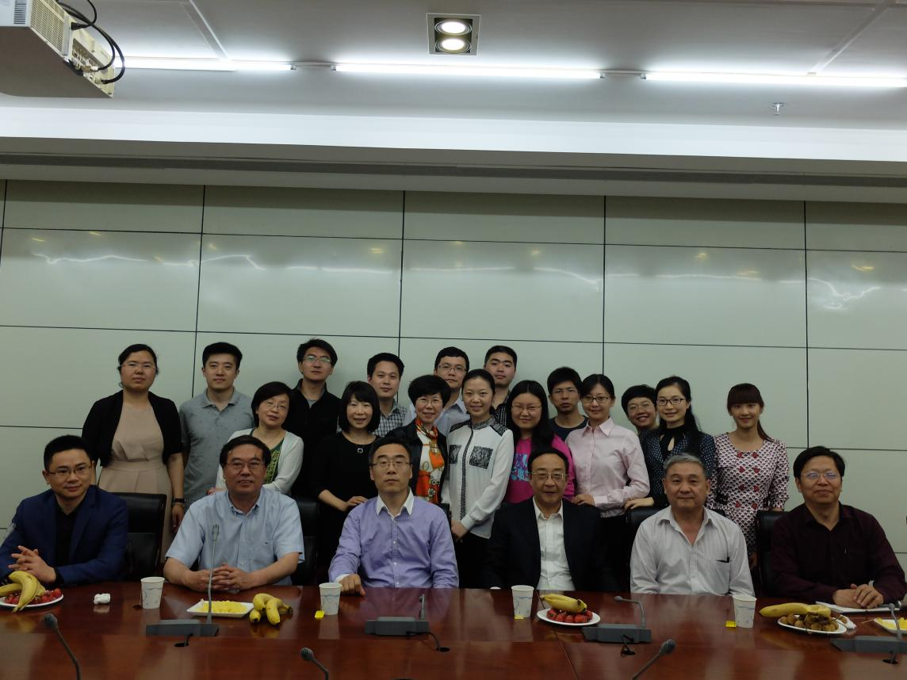
自中国政法大学与高检院建立高端人才培养模式以来，成果卓著，为了更好地完善该培养模式、促进理论与实务结合、培养更加优秀的检察官人才，2015年4月27日晚18时，刑事司法学院主办的2014级刑法学专业检察官座谈会在学院路校区科研楼B209成功举办。出席本次会议的领导有刑事司法学院院长曲新久、分党委书记兼副院长周志荣、分党委副书记兼副院长王敬川、副院长汪海燕，导师代表张凌老师、阮齐林老师，刑事司法学院办公室于波老师、王红晓老师，会议由刑事司法学院2014级研究生辅导员刘冰老师主持，刑事司法学院2014级刑法学专业最高检公诉厅检察人才张一心等13名在职检察官同学参加了会议。
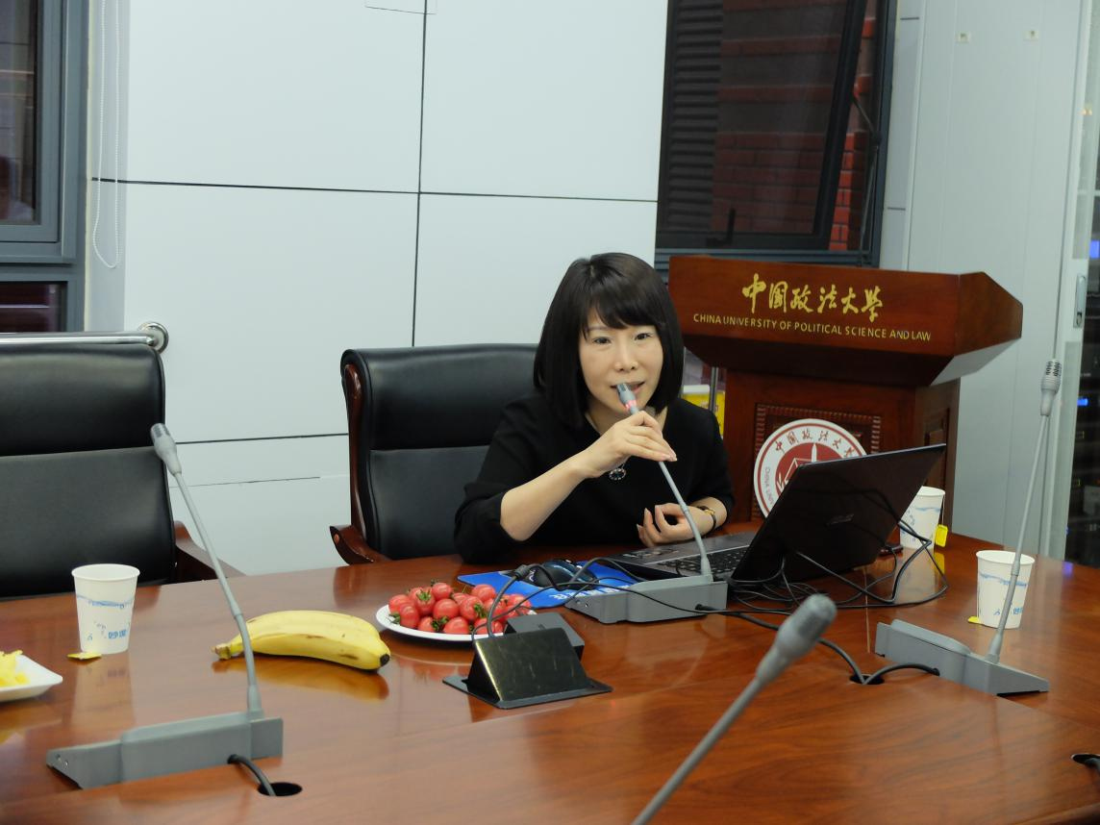
刘冰老师首先介绍了本次会议的目次，领导们对在校检察官同学的学习、生活非常重视，特举办座谈会了解检察官同学们的需求、加深沟通与交流。会议第一阶段，刘冰老师为在座领导、老师播放了检察官同学日常的影像资料，展示出生活、学习、运动中检察官同学积极进取的精神面貌。
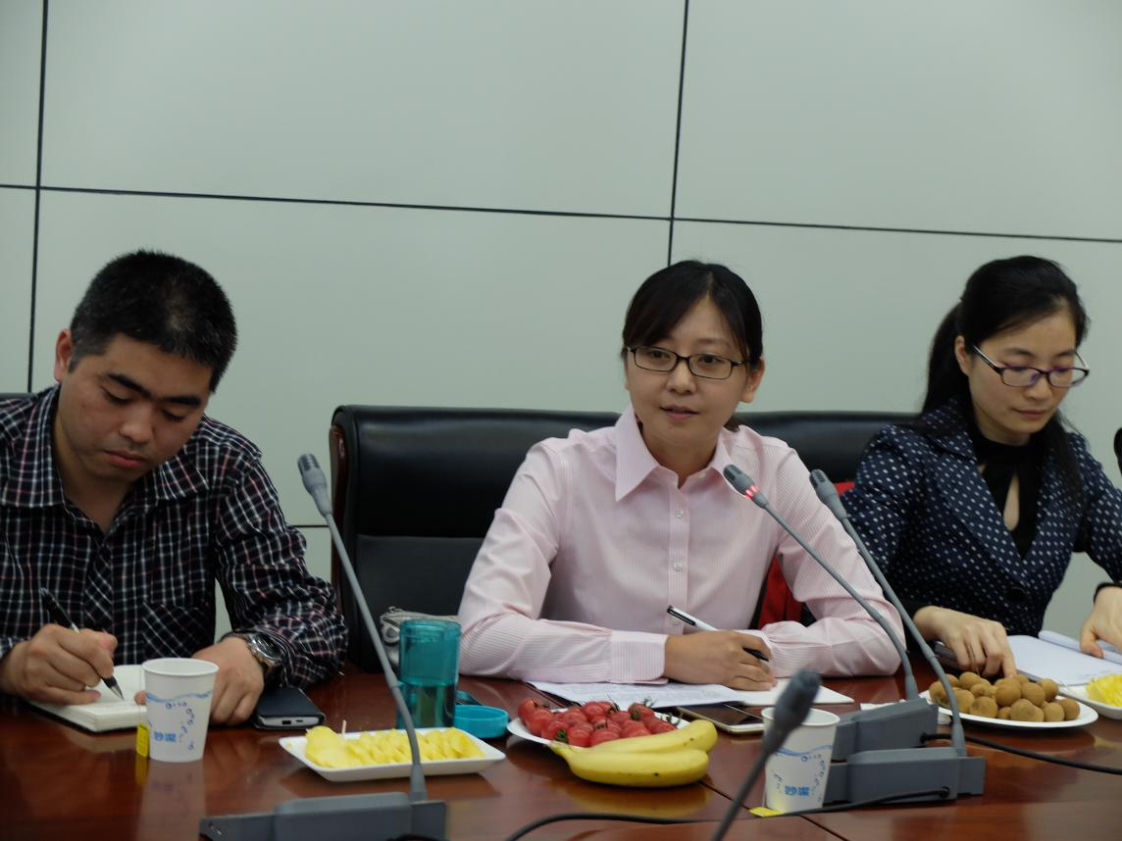
会议第二阶段，由检察官代表符秋同学和潘森林同学发言，两位同学对于能够获得如此珍贵的学习机会都表达了由衷的感谢，也异常珍惜在法大学习、和其他同学一起生活的日子，将近一年的时间他们深感获益匪浅。
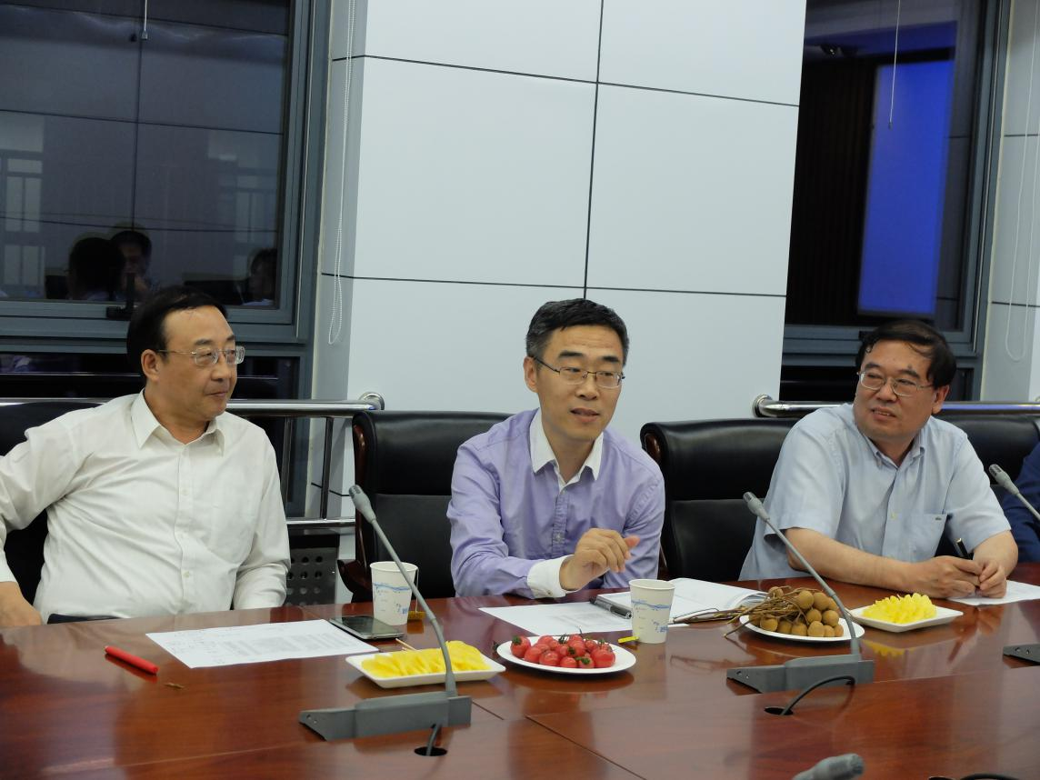
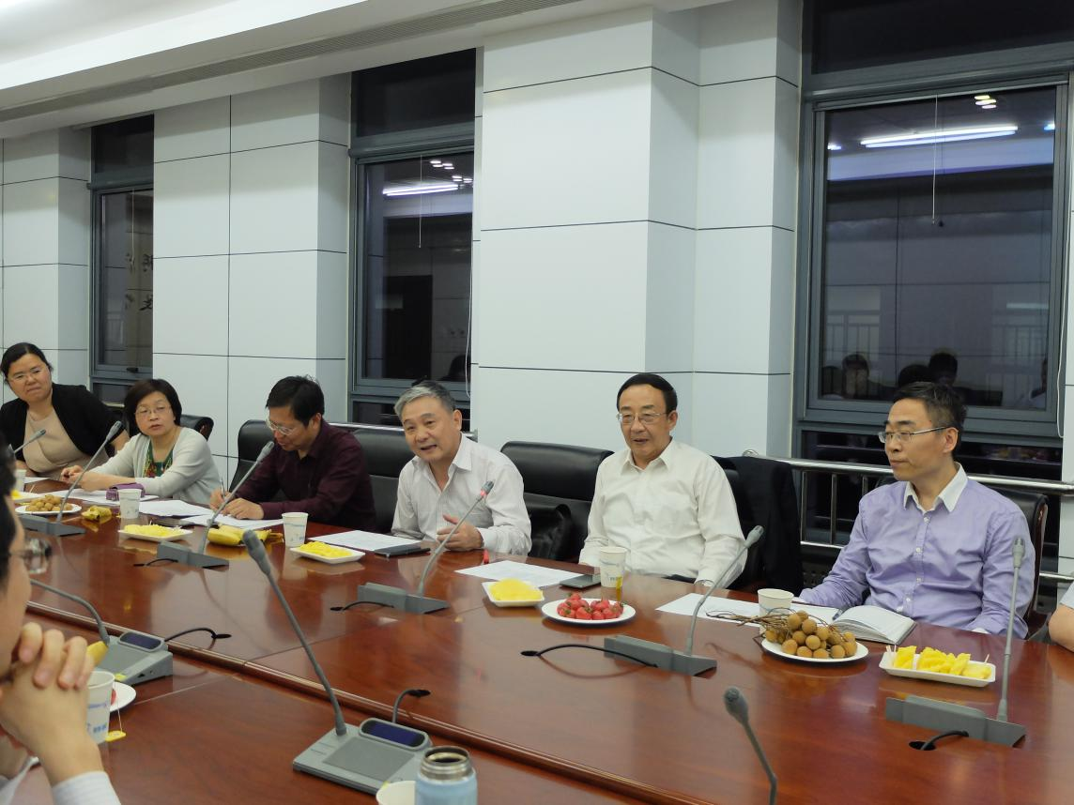
会议第三阶段，检察官同学与与会领导、老师们进行自由讨论，老师们对检察官同学的学习态度和求学精神进行了高度表扬，并对他们的论文写作与实务工作提出了新要求，希望他们能够充分利用自己的优势，与导师、其他同学保持密切联系，实现学术科研能力与实务能力的同步提升。交流在和谐轻松的气氛中进行。
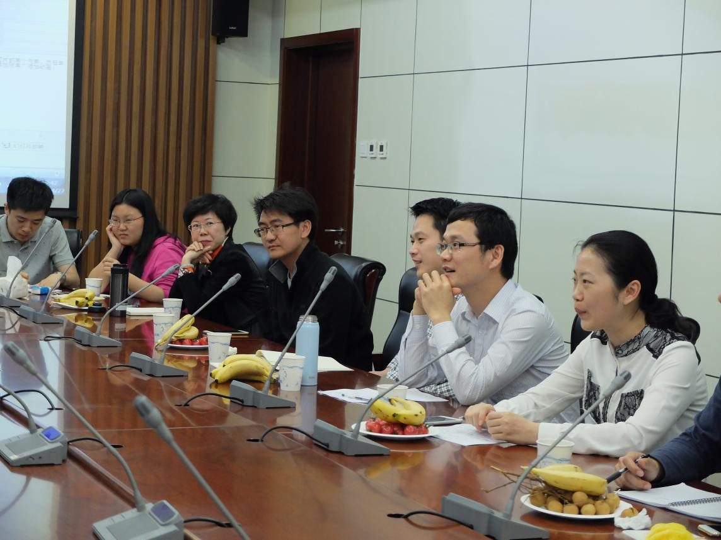
会议将近结束时，同学们兴致勃勃、意犹未尽，希望以后能够有更多的机会与老师和其他同学们加深了解，创造更多学习和交流的机会，共同进步。
至此，刑事司法学院主办的2014级刑法学专业检察官座谈会成功举办，达到了本次座谈会了解检察官同学学习、生活状况、展示风采、加深交流的目的，也为高端人才培养模式的继续完善起到了很好的促进作用。

